ПОЛОЖЕНИЕ
о проведении Всероссийской акции «РОССИЯ ЧИТАЕТ РУБЦОВА»,
посвященной 80-летию со дня рождения поэта Николая Рубцова

Поэзия Рубцова – достояние России. Всероссийская акция «Россия читает Рубцова»,приуроченная к празднованию 80-летия со дня рождения Николая Михайловича Рубцова, - дань памяти о поэте, прославившем Вологду, прославившем Россию.
Акция призвана объединить усилия заинтересованных учрежденийи организаций в поддержке и продвижении творческого наследия поэта. Проектпредставляет собой комплекс традиционных библиотечных мероприятий и новых форм информационной и просветительскойonline и offline деятельности.
1. Общие положения
1.1. Сфера применения настоящего Положения: настоящее Положение регламентирует порядок проведения Всероссийской акции «Россия читает Рубцова» (далее - Акция).

1.2. Учредители Акции:
− Департамент культуры и туризма Вологодской области;
− Бюджетное учреждение культуры Вологодской области «Вологодская областная научная универсальная библиотека им. И.В. Бабушкина».
1.3. Организаторы Акции:
- БУК ВО «Областная научнаяуниверсальная библиотека».
Для организации и проведения Акции создается оргкомитет Акции и экспертная комиссия.
1.4. Оргкомитет Акцииформируется из представителей учредителя и организаторов (Приложение), осуществляет работу по подготовке и проведению Акции.

1.5. Функции оргкомитета Акции:
−контроль и координация проведения Акции;
− определение условий проведения Акции;
− объявление о начале проведения Акции;
−информационное сопровождение Акции;
−организация награждения победителей и участников Акции.

1.6. Функции Экспертной комиссии:
- рассмотрение и оценка материалов, предоставленных участниками Акции для размещения на виртуальном ресурсе «Россия читает Рубцова»www.rubzov2016.blogspot.ru;
– определение победителей Акции.

1.7. Партнеры проекта:
- Областной портал «Культура в Вологодской области» cultinfo.ru.
К участию в проекте в качестве информационных партнеров и/или спонсоров приглашаются государственные, общественные или коммерческие организации, а также, частные лица, поддерживающие и разделяющие цели и задачи данного проекта.

1.8. Настоящее Положение предоставляется для ознакомления всем заинтересованным лицам, претендующим на участие в Акции.

1.9. Положение открыто публикуется на сайте «Культура в Вологодской области» (www.cultinfo.ru), Информационно-библиотечном интеллект-портале «Открытая библиотека.35» (www.library35.tendryakovka.ru), сайте Вологодской областной универсальной научной библиотеки (www.booksite.ru), иных Интернет-ресурсах, посвященных просветительской, образовательной, конкурсной деятельности.

2. Цели и задачи Акции
2.1. Цели Акции:
- сохранение и популяризация творческого наследия Николая Рубцова;
- содействие развитию литературного творческого процесса в стране.

2.2. Задачи Акции:
- увеличение читательской аудитории, интересующейся творчеством поэта Николая Рубцова;
- объединение усилий организаций, работающих с детьми и молодежью, в деятельности по поддержке и продвижении русской литературы;
- стимулирование гражданской активности;
- вовлечение молодёжи в творческую деятельность в целях формирования позитивного мироощущения и любви к Отечеству и родному языку.

3. Условия участия в Акции и сроки проведения
3.1.Принять участие в Акции может любое учреждение/организация независимо от организационно-правой формы и ведомственной принадлежности, физическое лицо/сотрудник/представитель учреждения.
Допускается участие в Акции коллективов нескольких учреждений, а также других объединений и организаций, коллективов авторов.

3.2.Регламент проведения Акции:
Акция проводится в 3 этапа в период с декабря 2015 года по 22 ноября2016 года.

3.2.1.Первый этап (подготовительный):
- оргкомитетом акции на платформе Blogger создается специальный виртуальный ресурс - блог«Россия читает Рубцова» (www.rubzov2016.blogspot.ru), предназначенный для сбора всей информации, связанной с проведением в регионах Российской Федерации мероприятий, посвященных юбилею поэта Николая Рубцова, и призванный сосредоточить успешный опыт продвижения его поэзии.

3.2.2. Второй этап(основной) –до 1 октября2016 года в созданном блоге участниками Акции (соавторами блога)размещаетсяинформация о ходе реализациимероприятий/проектов, посвященных 80-летию со дня рождения Н. Рубцова,в том числе: сценарии, мультимедийные презентации, творческие работы читателей, обзоры книжныхвыставок, ссылки на сетевые тематические ресурсы, репортажи о состоявшихся событиях, интервью, отзывы, фотографии, видеосюжеты, а также различную информацию по усмотрению авторов проекта;
- чтобы стать соавтором виртуального ресурса (блога) «Россия читает Рубцова»учреждение/организация/библиотекарь/сотрудник учреждения/автор мероприятияинформирует организатора о своем намерении принять участие в Акции через Заявку (на блоге).

3.2.3.В рамках второго этапа проекта участникам предлагается присоединиться к акции открытого чтения «Прочитай Рубцова!» на уличных площадках своих городов и населенных пунктов или площадках своих учреждений, используя методические разработки специалистов Вологодской областной юношеской библиотеки по проведению поэтического мероприятия.
Акция открытого чтениясостоится 14сентября 2016 года в 14 часов. В Вологде Акция пройдетв рамках XIX Открытого фестиваля поэзии и музыки «Рубцовская осень», посвященного творчеству Н. Рубцова.
Предусмотрено проведение акции одновременно(в один и тот же день и час) с использованием всеми единой разработанной оргкомитетом, символики, логотипа и иной полиграфической продукции с учетом рекомендаций по сценарию и наполнению акции, в целях создания атмосферы заинтересованного чтения произведений Н.М. Рубцова в год юбилея поэта.
Методические материалы по проведению мероприятия (акции) будут направлены организаторами учреждениям, изъявившим желание принять участие в акции, заранее.
Информацию об участии в акции открытого чтения «Прочитай Рубцова!», необходимо направить в адрес организаторов не позднее 1 сентября 2016 года на адрес электронной почты tendryakovka@ya.ru или сообщить в блоге Всероссийской акции «Россия читает Рубцова».
Информация о проведении Акции «Прочитай Рубцова!» в своем учреждении заносится участниками на виртуальный ресурс «Россия читает Рубцова» самостоятельно, и будет являться частью Всероссийской акции «Россия читает Рубцова».

3.2.4. Третий этап
– с 1 октября 2016 года по 1 ноября 2016 года – работа экспертной комиссии;
- с 1 октября 2016 года до 0 часов 1 ноября 2016 года - onlain голосование в блоге «Россия читает Рубцова» по адресу: http://rubzov2016.blogspot.ru.

3.2.5. Четвертый этап – подведение итогов Акции и торжественное награждение победителей 22 ноября 2016года.

4. Подведение итогов Акции

4.1. Состав экспертной комиссии будет сформирован не позднее 1 сентября 2016 года.

4.2.Экспертная комиссия из числа известных писателей и поэтов, авторитетных специалистов библиотек, видных исследователей литературы и общественных деятелей России не позднее 1 ноября 2016 года определяют победителей Акции в двух группах: участники – представители Вологодской области, участники - представители других регионов России.

4.3. Оценка представленных участниками в Акции материалов, посвященных продвижению и популяризации поэтического наследия Н. Рубцова, будет осуществляться по следующим критериям:
- соответствие мероприятия/ проекта условиям Акции и глубина раскрытия темы;
- применение инновационных форм и методов работы, творческий подход в реализации мероприятийАкции;
- активное использование мультимедийного контента;
- значимость опубликованного материала для других учреждений с целью использования в просветительской деятельности;
- охват населения мероприятиями, посвященными юбилею Н. Рубцова,в рамках Акции;
- блогерская активность (или активность при обсуждении проектов участников).

4.4.Лидеру onlinе-голосованияприсуждается приз зрительских симпатий.

5. Награждение победителей Акции

5.1.Победительпроекта «Россия читает Рубцова», занявшийI место, получит диплом победителя Акции и оплачиваемый тур на родину Н. Рубцова (с. Никольское, Тотемский район, Вологодской области с посещением Дома-музея Н.М. Рубцова) в составе делегации из 3 человек.
Участники, занявшие II, III места будут награждены дипломами Лауреатов и призами.
5.3. Все организации и физические лица, принявшие участие в Акции, получат дипломы участников Всероссийской акции «Россия читает Рубцова».
5.4. Экспертная комиссия оставляет за собой право присуждать специальные призы и дипломы в зависимости от типа учреждения и формы представленных проектов на участие в Акции.

6. Заключительные положения

6.1. Все вопросы, не отражённые в настоящем положении, решаются организаторами исходяиз своей компетенции в рамках сложившейсяситуации и в соответствии с действующим законодательством Российской Федерации;
6.2. Контактные телефоны организаторов:
- Новых Татьяна Николаевна, заведующий обособленным структурным подразделением «Библиотечно-информационный юношеский центр им. В.Ф. Тендрякова» БУК ВО «Областная универсальная научная библиотека», тел. / факс (8172)72-36-56.
- Соколова Анастасия Ивановна, специалист по связям с общественностью БУК ВО «Областная универсальная научная библиотека», тел. / факс (8172)72-39-56.
5.3. Все вопросы, связанные с участием в Акции принимаются по указанным выше телефонам и e-mail:tendryakovka@ya.ru.

Приложение
ОРГКОМИТЕТ
Всероссийской акции «Россия читает Рубцова»

Осиповский  Владимир Александрович | – | начальник Департамента культуры и туризма Вологодской области, председатель Оргкомитета;
Смолина  Елена Николаевна | – | консультант управления государственной политики в сфере культуры и искусства Департамента культуры и туризма Вологодской области;
Буханцева Татьяна Николаевна | – | ДиректорБУК ВО «Областная универсальная научная библиотека»;
Новых  Татьяна Николаевна | – | заведующий обособленным структурным подразделением «Библиотечно-информационный юношеский центр им. В.Ф. Тендрякова» БУК ВО «Областная универсальная научная библиотека»;
Соколова  Анастасия Ивановна | – | специалист по связям с общественностью БУК ВО «Областная универсальная научная библиотека»

Информация по работе в блоге
- Чтобы стать соавтором блога «Россия читает Рубцова», необходимо войти в Blogger с помощью аккаунта Google. Если у Вас нет аккаунта, создать его можно здесь.https://accounts.google.com/signup
- Аккаунт необходимо указать при заполнении предварительной заявки на участие.
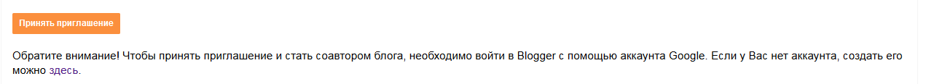
- После получения заявки организаторами в течение 3 рабочих дней на почту участника отправляется приглашение. Для продолжения работы нужно нажать кнопку «Принять приглашение»

- После того, как будет совершен переход по ссылке с пригласительного письма и подтверждено согласие стать нашим соавтором, участник появится в списке авторов блога и сможет публиковать свои материалы на ресурсе.

Публикация материалов на ресурсе:
- Под своим логином и паролем заходим на www.blogger.com
- В панели администрирования открываем блог «Россия читает Рубцова»
- Нажимаем кнопку «Создать сообщение»
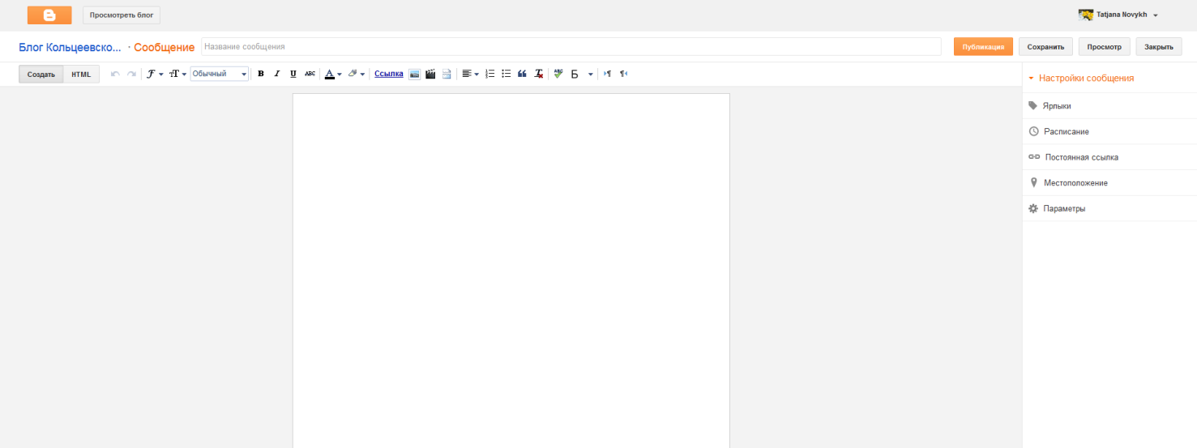
- Появляется окно, в котором заполняем следующие поля: «Название сообщения», «Сообщение» и «Ярлыки». После размещения всех материалов нажимаем – «Публикация».

- После автоматической публикации на блоге пост в течение 1 рабочего дня проходит модерацию организаторами акции. Материалы, не соответствующие целям и задачам проекта, удаляются вместе с аккаунтом автора без предварительного уведомления.
- По всем вопросам, касающимся размещения материалов на ресурсе, обращаться по адресу: tendryakovka@ya.ru

